**Sumário**

1.Números Reais

1.1.reta real

1.2. Conjuntos Numéricos

2.Operações com números reais

2.1. Adição e Multiplicação de números Reais

2.2. Subtração de números reais

2.3. Divisão de números reais.

3.Potenciação.

4. Raízes.

5.Polinômios

5.1.Operações com polinômios

6.Fatoração

6.1.casos de fatoração

7.Frações Algébricas

7.1. Simplificação de Frações Algébricas

8.Divisão de Polinômios

9. Plano Cartesiano

9.1.Produto Cartesiano

9.2. Relações

10. Funções

10.1.Definição de Função

10.2.Funções Polinomiais

10,2.1.Função polinomial do primeiro grau

10.2.2.Função polinomial do segundo grau

10.3. Função Modular

10.4. Função Exponencial

10.5. Função Logarítmica

10.6. Trigonometria

10.6.1.Funções Trigonométricas

10.6.1.1.Função seno

10.6.1.2.Função Cosseno

10.6.1.3. Função tangente

10.6.1.4. Função secante

10.6.1.5. Função cotangente

10.6.1.5. Função cossecante

10.7. Funções Trigonométricas Inversas

10.7.1. Função $y=arcsenx e y=arcsenx$

10.7.2.Função $y=cosx e y=arccosx$

10.7.3. Função $y=secx e y=arcsecx$

**9.Plano Cartesiano**

O plano cartesiano é definido por duas retas perpendiculares, sendo uma reta horizontal e a outra uma reta vertical também conhecido, por sistema de coordenadas retangulares. Neste sistema, a reta horizontal denomina-se *eixo x* e a vertical *eixo y* , sendo a interseção dessas retas a origem O do sistema.

Simbolizamos um ponto desse sistema, por um par ordenado ( *x, y* ). O ***x***  é denominado abscissa e o ***y*** ordenada. Se um dos números representados por ***x*** e ***y***  for um número com vírgula, podemos separar as duas letras com ponto e vírgula.

Exemplos: $\left(-12, 8\right)$, $\left(\frac{51}{10};6,2\right)$, $\left(9,5;0\right)$, $\left(-7; 4,21\right)$

Observe no sistema abaixo a representação de alguns pontos:

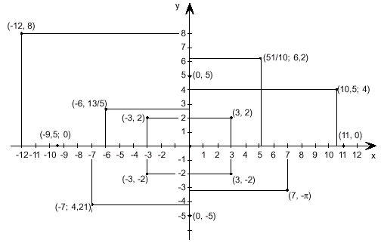

**9.1.Produto Cartesiano**

O produto cartesiano é indicado por $A×B$ e lê-se A cartesiano B.

Definição: Dados dois conjuntos A e $B$, o produto cartesiano $A×B$ é o conjunto de todos os pares ordenados $\left(x,y\right)$ tais que $x∈A e y∈B$.

Notação de Produto Cartesiano: $A×B=\left\{\left(x,y\right)|x∈A e y∈B\right\}$

Exemplo:

A= $\left\{0,1,3,6\right\}$ e $B=\left\{2,3\right\}$

$A×B=\left\{\left(0,2\right),\left(1,2\right),\left(3,2\right),\left(6,2\right),\left(0,3\right),\left(1,3\right),\left(3,3\right),\left(6,3\right)\right\}$.

**Atividade**

Dados os conjuntos $M=\left\{0, 1\right\}$, $N=\left\{2, 5\right\}$, $P=\left\{3\right\}$. Indique quais igualdades são verdadeiras.

$M×N=\left\{\left(0,2,\left(0,5\right),\left(1,2\right),\left(1,5\right)\right)\right\}$

$N×P=\left\{\left(3,2\right),\left(3,5\right)\right\}$

$M×P=\left\{\left(0,3\right),\left(1, 3\right)\right\}$

$P×M=\left\{\left(3,0\right),\left(3,1\right)\right\}$

$P×N=\left\{\left(3,2\right),\left(3,5\right)\right\}$

Resposta a; c; d; e

**9.2.Relações**

Considere dois conjuntos $A e B$. Uma relação R de $A em B$ é qualquer subconjunto de $A×B$.

Representa-se uma relação R de $A em B$ por $R:A→B$

Exemplo:

Dados os conjuntos $A=\left\{1, 4, 6\right\}$ e $B=\left\{2, 4,\right\}$, determine a relação $R:A→B$, tal que:

a)A relação é um conjunto de pares ordenados $\left(x,y\right)$, tais que, ***x*** é o dobro de ***y.***

$A×B=\left\{\left(1,2\right),\left(1,4\right);\left(4,2\right),\left(4,4\right),\left(6,2\right),\left(6,4\right)\right\}$

$R_{1}=\left\{\left(4,2\right)\right\}$

Veja no gráfico o ponto C ( 4, 2 ) representa a relação $R_{1}$

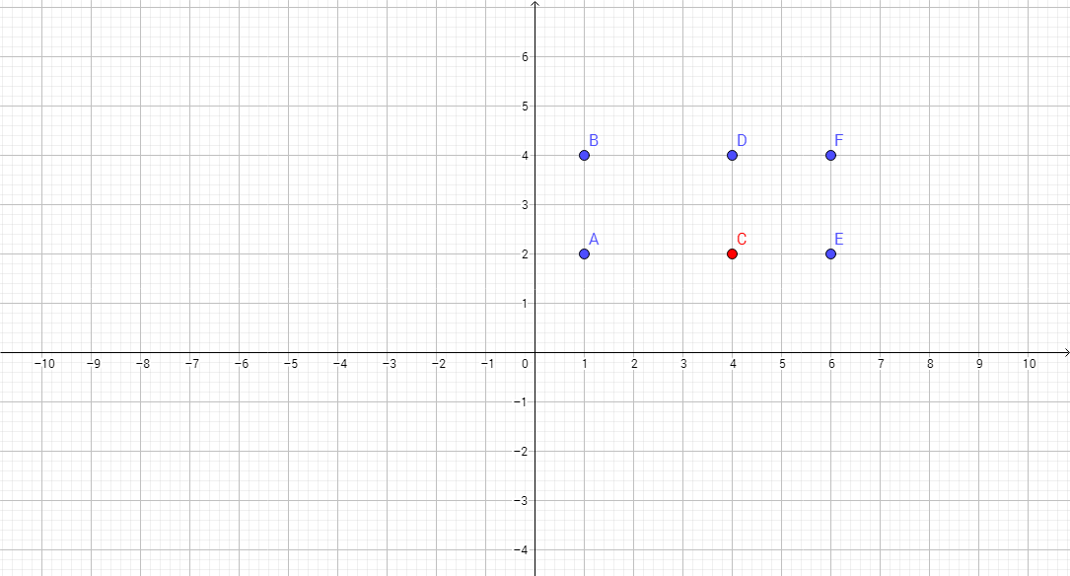

b)A relação é um conjunto de pares ordenados $\left(x,y\right)$, tais que, ***x*** é um número par.

Faz-se o produto cartesiano $A×B$.

$A×B=\left\{\left(1,2\right),\left(1,4\right);\left(4,2\right),\left(4,4\right),\left(6,2\right),\left(6,4\right)\right\}$

$R_{2}=\left\{\left(4,2\right),\left(4,4\right),\left(6,2\right),\left(6,4\right)\right\}$

Os pontos C, D, E e F representam a relação $R_{2}$.

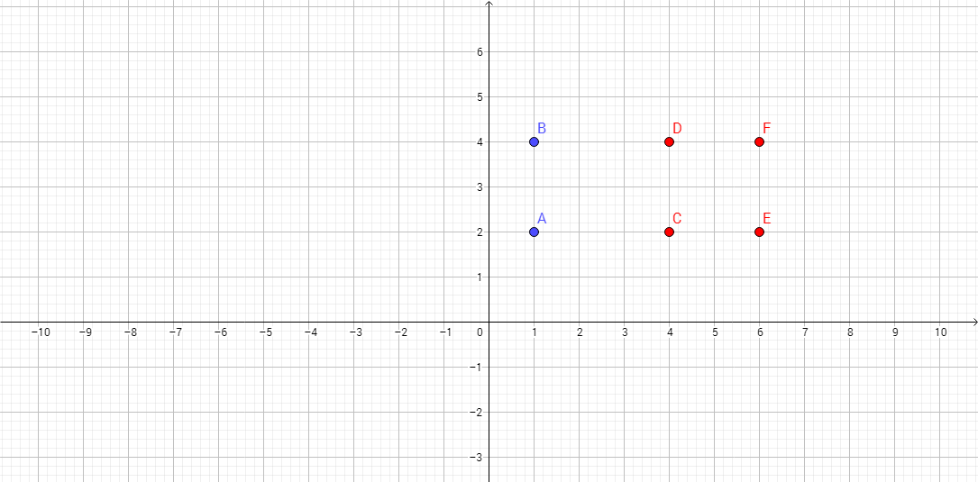

**Atividade**

Dados os conjuntos $A=\left\{1, 2, 7, 10\right\}$ e $B=\left\{2, 5, 33, 50, 101\right\}$ e as relações de A em B. Indique na segunda coluna a relação resposta da primeira coluna

$R_{1}= \left\{\left(a,b\right) | a e b são primos \right\}$ ( ) $\left\{\left(1,2\right)\right\}$

$R_{2}=\left\{\left(a,b\right) | a=b-1\right\}$ ( ) $\{ \}$

$R_{3}=\left\{\left(a,b\right) | b=5a\right\}$ ( ) $\left\{\left(2,2\right),\left(2,5\right),\left(2,101\right),\left(7,2\right)\left(7,5\right)\left(7,101\right)\right\}$

$R_{4}=\left\{\left(a,b\right) | a=b\right\}$ ( ) $\left\{\left(1,5\right),\left(5,50\right)\right\}$

$R_{5}=\left\{\left(a,b\right) | a=\frac{b}{3}\right\}$ ( ) $\left\{\left(2,2\right)\right\}$

Respostas: $R_{2}; R_{5}; R_{1 }; R_{3}; R_{4}$

Fu

**10. Função**

**10.1.Definição de Função**

Dados dois conjuntos $A e B$, uma função de $A em B$ é uma relação que associa todo elemento do conjunto A a um único elemento do conjunto B.

Uma função de $A em B$ é denotada por $f:A→B$. Sendo o conjunto $A o domínio da função f$ e

o conjunto $B contra-dominio da função f$.

A imagem da função $f$ são elementos do conjunto $B$ que estão relacionados com elementos do conjunto *A*.

Exemplo:

Dados os conjuntos $A=\left\{1, 2, 3\right\}$, $B=\left\{ 3,6,9,12,15,18\right\}$ e a relação

$R:A→B$, tal que $R=\left\{\left(x, y\right)\left| y=3x \right.\right\}$. A relação $R$ é uma função?

Escreva todos os pares ordenados $\left(x, y\right)$ tais que $y=3x$

$R=\left\{\left(1, 3\right), \left(2, 6\right),\left(3, 9\right)\right\}$

O conjunto A é o domínio da relação, denotado por $D(R)$ = $\left\{1, 2, 3\right\}$.

A imagem da relação é um subconjunto do conjunto B, cujos elementos são obtidos pela lei $y=3x$, deste modo $I\left(R\right)=\left\{3, 6, 9\right\}$.

Todos os elementos do conjunto $D(R)$ estão associados a um único elemento do conjunto $B$ pela $Lei y=3x$, logo a relação $R$ é uma função.

Exemplo 2.

Dados $A=\left\{0, 1, 2, 3\right\}$, $B=\left\{-1, 0, 1\right\}$ e a correspondência entre $A e B$ dada por $y=x-2$ de modo que $x∈A e y∈B$. Faça a correspondência entre os elementos dos dois conjuntos e diga se $fé uma função de A em B$.

Se $x∈A$, determina-se os elementos de $y∈B$ que são correspondentes aos elementos de A pela lei $y=x-2$.

Para melhor entendimento pode-se construir uma tabela

|  |  |  |  |
| --- | --- | --- | --- |
| x | $y=x-2$ | y | (x, y) |
| 0 | $y=0-2=-2$ | -2 | (0, -2) |
| 1 | $y=1-2=-1$ | -1 | (1, -1) |
| 2 | $y=2-2=0$ | 0 | (2, 0) |
| 3 | $y=3-2=1$ | 1 | (3, 1) |

Observando a tabela, nota-se que $x=0$ não tem correspondente no conjunto B. Logo $f não é função de A em B$. No gráfico abaixo, representamos o produto cartesiano $A×B$ e $y=x-2$. veja que, o ponto (0, -2) pertence a reta, mas não pertence ao conjunto de pontos determinados por $A×B$.

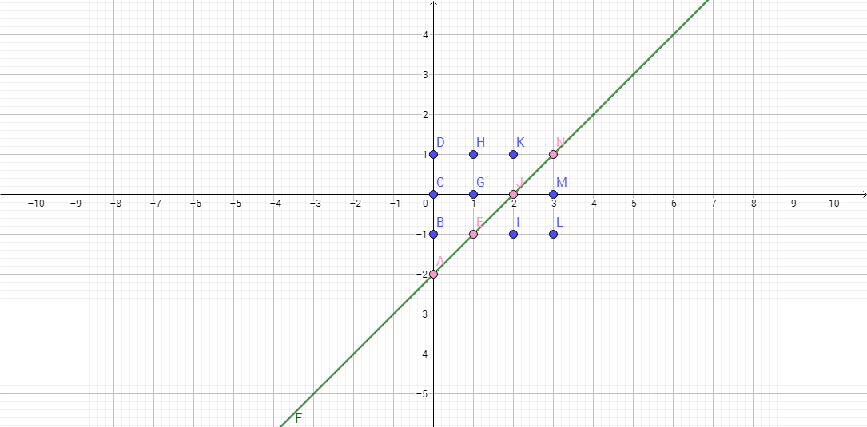

**10.2.Funções Polinomiais**

Um função polinomial $f:R→R$ de grau ***n,*** é uma função da forma

$y=f\left(x\right)=a_{n}x^{n} + a_{n-1}x^{n-1} + ⋯+a_{3}x^{3}{ + a}_{2}x^{2}+a_{1}x+a_{o}$ onde,

* n é o grau do polinômio
* $a_{n}, { a}_{n-1},⋯, a_{3 }{, a}_{2 }, a_{1}, a_{o}$ são constantes reais e $a_{n}≠0$.
* $x$ é a variável independente.

$y=f\left(x\right) é a variável dependente.$

Exemplos de funções polinomiais:

Veja no gráfico abaixo a representação das funções

1. $y=f\left(x\right)=3x+7$ é uma reta representada na cor preta.
2. $f\left(x\right)=-2x^{2}-3x+4$ é uma parábola com a concavidade voltada para baixo representada na cor vermelha.
3. $f\left(x\right)=x^{4}- 5x^{2}-3x+1$ representada pela curva em verde.

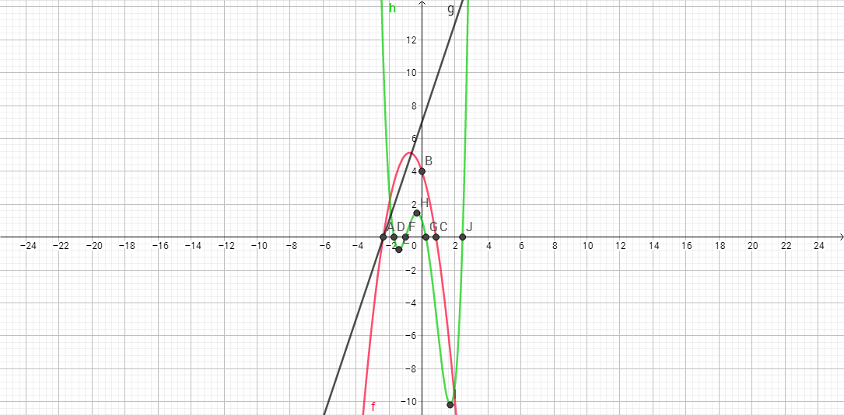

**10.2.1Função Polinomial de primeiro Grau**

Denomina-se função polinomial do primeiro grau uma função *f* que para todo número real *x* associa um único número real *y*, definido por $y=ax+b$ sendo *a*  e *b* constantes reais e $a≠0$.

Na função $y=ax+b$, o domínio é $D\left(f\right)=R$ e a imagem $Im\left(f\right)=R$

O gráfico desta função é uma reta.

* **Gráfico da Função polinomial do primeiro grau**

$a)f(x)=x$,

A função $f\left(x\right)=x$ tem $D\left(f\right)=R$ e $\left(Im\left(f\right)=R\right)$.

|  |  |  |  |  |
| --- | --- | --- | --- | --- |
| **x** | **-1** | **0** | **1** | **3** |
| $$f(x)$$ | **-1** | **0** | **1** | **3** |
| $$\left(x, f(x)\right)$$ | $$\left(-1,-1\right)$$ | $$\left(0,0\right)$$ | $$\left(1,1\right)$$ | $$\left(3,3\right)$$ |

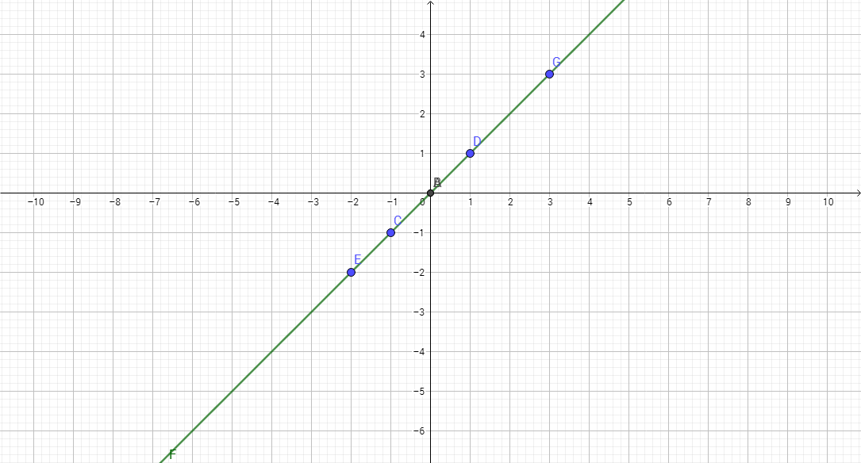

**b) $f\left(x\right)=x+1$**

$f\left(x\right)=x+1$ tem $D\left(f\right)=R$ e $Im\left(f\right)=R$

|  |  |  |  |  |  |
| --- | --- | --- | --- | --- | --- |
| x | -2 | -1 | 0 | 1 | 2 |
| Y=f(x) | -1 | 0 | 1 | 2 | 3 |
| (x,y) | (-2,-1) | (-1,0) | (0,1) | (1,2) | (2,3) |

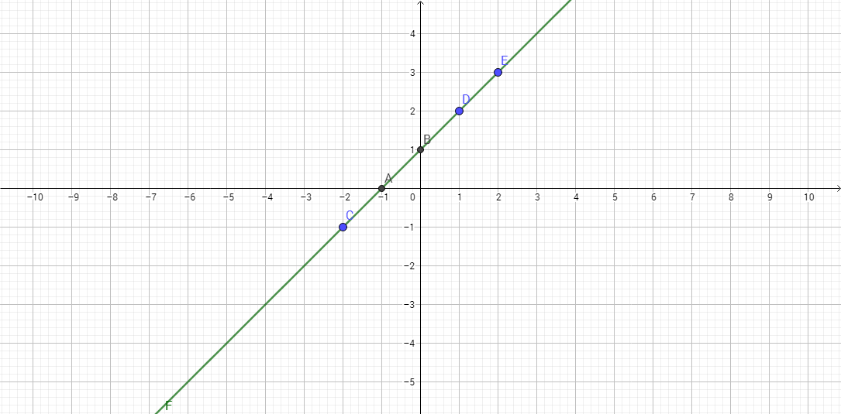

c) $f\left(x\right)=-x+2$

Como $f\left(x\right)=-x+2$ é de primeiro grau, tem $D\left(f\right)=R$ $Im\left(f\right)=R$

|  |  |  |  |  |  |
| --- | --- | --- | --- | --- | --- |
| x | -2 | -1 | 0 | 1 | 2 |
| Y=f(x) | 4 | 3 | 2 | 1 | 0 |
| (x,y) | (-2,4) | (-1,3) | (0,2) | (1,1) | (2,0) |
|  |  |  |  |  |  |

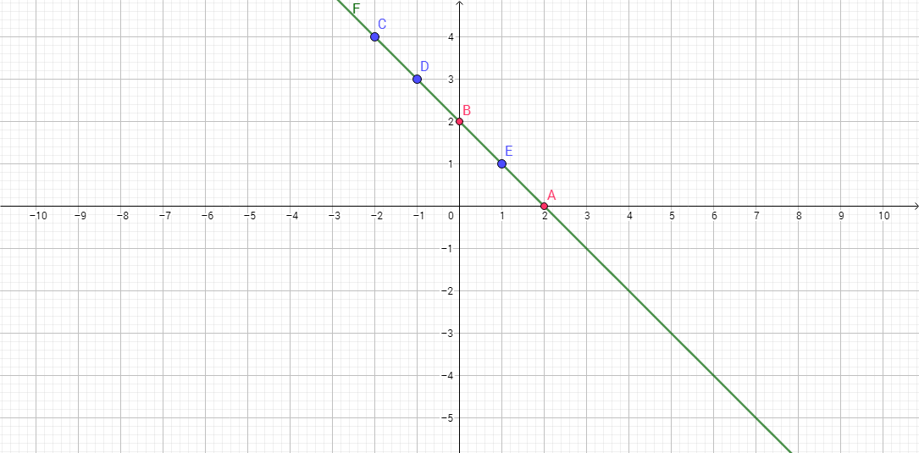

**10.2.2.Função Polinomial do Segundo Grau.**

Denomina-se função polinomial do segundo grau, uma função $f:IR→IR$ tal que que $y=f\left(x\right)=ax^{2}+bx+c , com a, b e c números reais e a≠0$.

Na sua forma mais simples temos: $f\left(x\right)=x^{2}$, quando $a=1, b=0 e c=0$. Variando os valores de *a, b e c*  pode-se escrever uma infinidade de funções polinomiais do segundo grau.

Exemplos:

**a)Gráfico da função $f\left(x\right)={-x}^{2}$**

|  |  |  |  |  |  |  |
| --- | --- | --- | --- | --- | --- | --- |
| x | -2 | -1 | 0 | 1 | 2 | 3 |
| $$f(x)$$ | -4 | -1 | 0 | -1 | -4 | -9 |

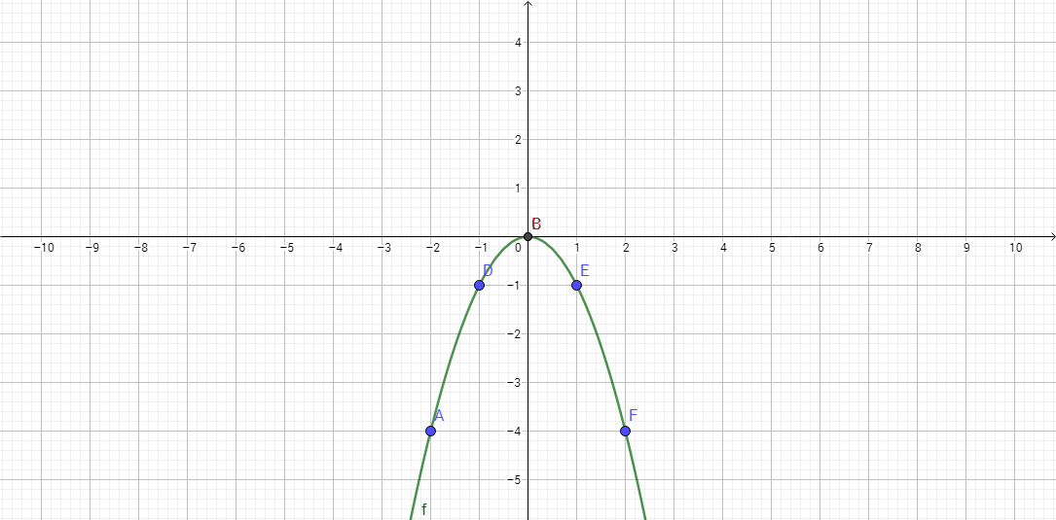

**b)Gráfico da função $f(x)=x^{2}+x$**

|  |  |  |  |  |  |  |
| --- | --- | --- | --- | --- | --- | --- |
| x | -2 | -1 | -1/2 | 0 | 1 | 2 |
| $$f(x)$$ | 2 | 0 | -1/4 | 0 | 2 | 6 |

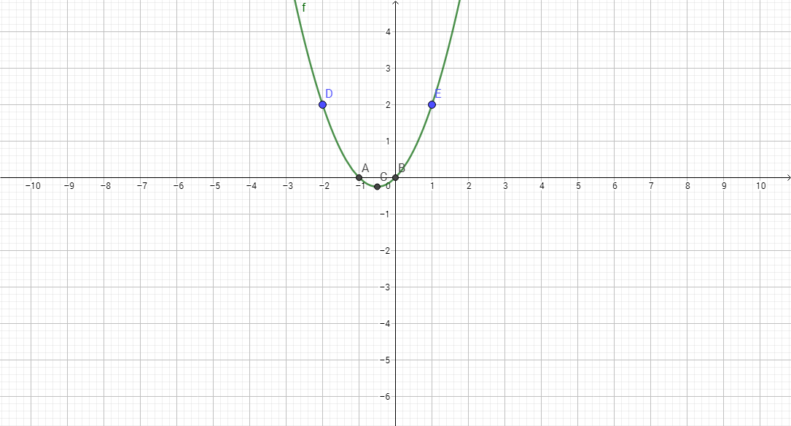

**c)Gráfico da função $f\left(x\right)=-x^{2}+x-1$**

|  |  |  |  |  |  |  |  |
| --- | --- | --- | --- | --- | --- | --- | --- |
| x | -2 | -1 | 0 | 1/2 | 1 | 2 | 3 |
| $$f(x)$$ | -7 | -3 | -1 | -3/4 | -1 | -3 | -7 |

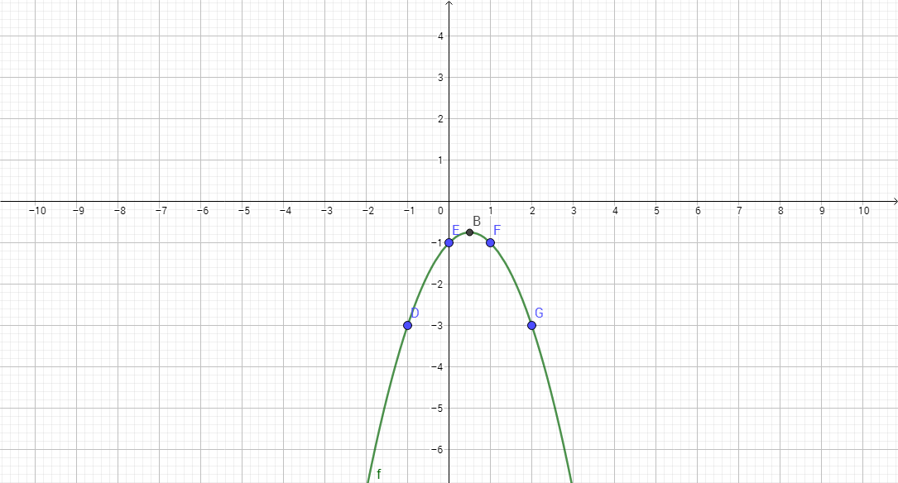

**Atividade 10**

Faça os gráficos das funções $f\left(x\right)=-x^{2}+x$ e $f\left(x\right)=-x^{2}-x$ e responda verdadeiro(V) ou Falso(F)

1. Os gráficos das funções passam pelo ponto (0,0);
2. O valor máximo de cada função é $y=\frac{1}{4}$;
3. A função $f\left(x\right)=-x^{2}+x$ passa pelos pontos (-1,-2) e (1, -2);
4. Para a função $f\left(x\right)=-x^{2}-x$, temos que $f\left(-1\right)=0$;
5. O gráfico de uma função polinomial do segundo grau é uma parábola;
6. O gráfico da função $y=x+1$ forma com o eixo - $x$ um ângulo de 45º .
7. O Domínio d a função $f\left(x\right)=-x^{2}-x$ são os números reais.
8. A imagem da função $f\left(x\right)=-x^{2}+x$ são números reais. Resp: VVFFVVVF

**10.3.Função Modular**

Módulo de um número real *x*

O módulo ou valor absoluto de um número real *x* é indicado por $\left|x\right|$, sendo que,

$\left|x\right|=\left\{\begin{matrix}x & se & x≥0 \\ -x & se & x<0\end{matrix}\right.$

Exemplos

$\left|5\right|=5$ pois, 5 é maior que zero, ou seja, $5>0$.

$\left|-7\right|=-\left(-7\right)=7$ pois, menos 7 é menor que zero que pode ser indicado por $\left(-7\right)<0$.

* **Propriedades dos módulos**

|  |
| --- |
| 1ª) se  2ª) para todo ,  3ª)para todo  4ª)para todo  5ª) para todo |

**Definição de Função Modular**: denomina-se função modular, a função *f , de*  IR *em IR*, tal que, $f\left(x\right)=\left|x\right|$, podendo ser escrita na forma:

$$f\left(x\right)=\left\{ \begin{matrix}x se x≥0 \\ -x se x<0\end{matrix}\right.$$

O domínio desta função são os números reais: $D\left(f\right)=IR$

O contra domínio desta função são os números reais: $CD\left(f\right)=IR$

A imagem desta função é um subconjunto do contra domínio.

Exemplos de Funções modulares:

$f\left(x\right)=\left|x\right|+2$

$g\left(x\right)=\left|x\right|-2$

$h\left(x\right)=\left|x^{2}-4\right|$

* **Gráfico de uma função modular:**

a) $f\left(x\right)=\left|x\right|$

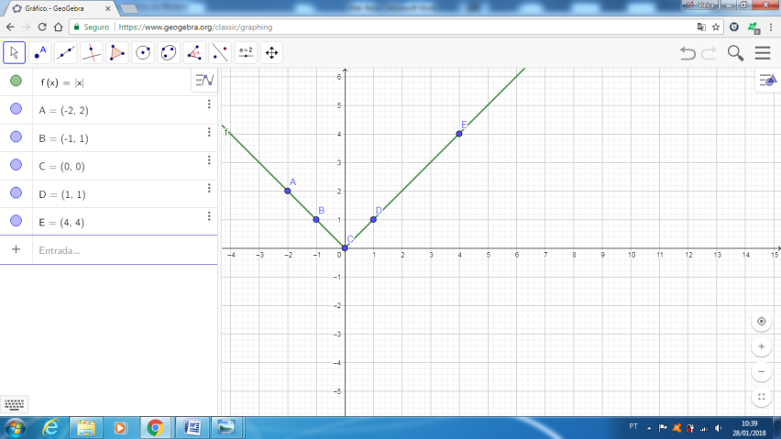

b) $f\left(x\right)=\left|x+2\right|$

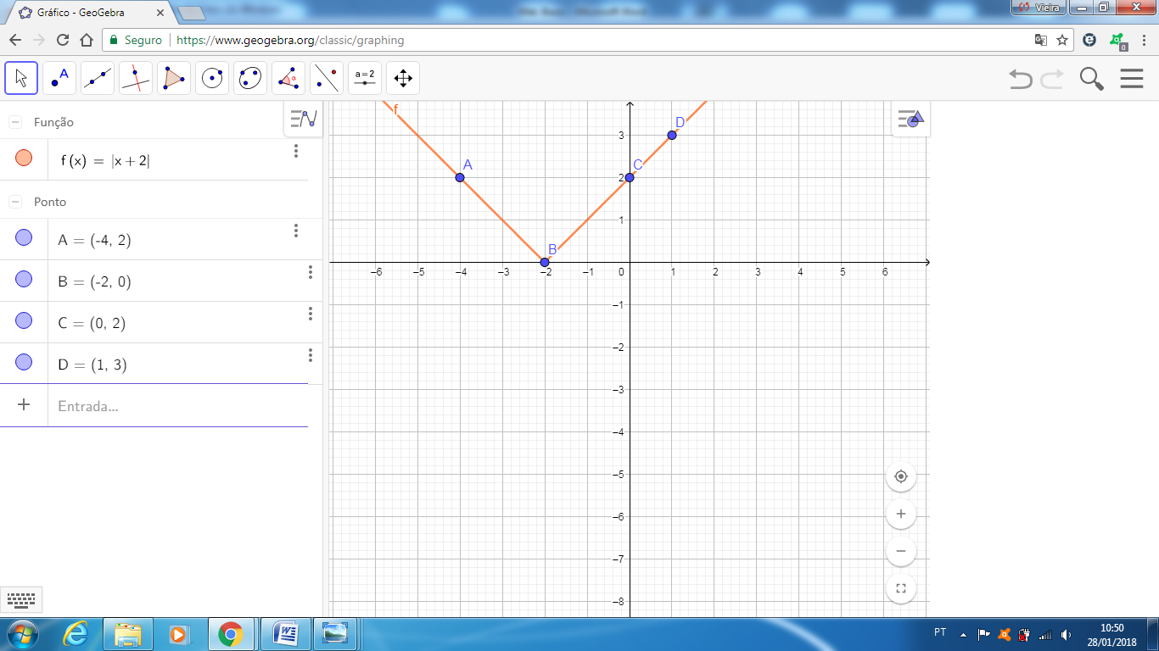

c) $g\left(x\right)=\left|x\right|-2$

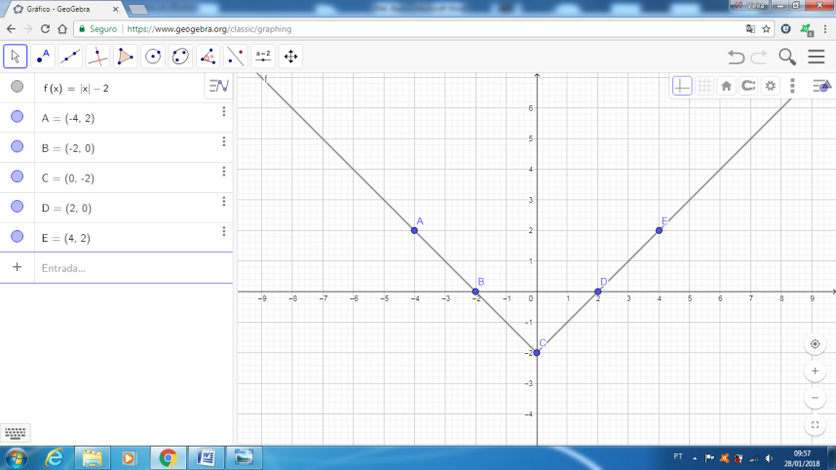

d) $h\left(x\right)=\left|x^{2}-4\right|$

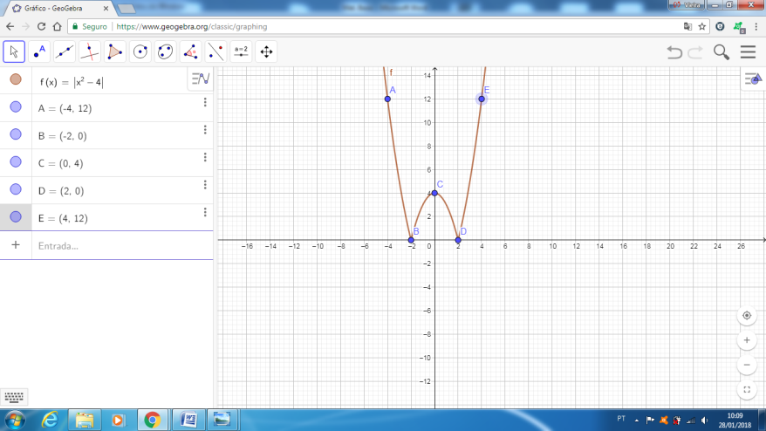

**10.4.Função Exponencial**

1. Revisão de potenciação

* **Potência com expoente inteiro**

Considerando *a* e n números naturais, define-se potencia de *a* de expoente *n*, como sendo o número $a^{n}$ que é o produto de $n fatores iguais a a$.

**an** =  .

Neste número $n$ é denominado expoente e indica quantos fatores tem a multiplicação.

A base ***a*** é o numero que deve ser repetido.

Observe que:

|  |  |  |  |  |  |
| --- | --- | --- | --- | --- | --- |
| $n$ | 1 | 2 | 3 | 4 | 5 |
| $a^{n}$ | $a^{1}=a$ | $$a^{2}=a∙a$$ | $a^{3}=a∙a∙a$ | $a^{4}=a∙a∙a∙a$ | $a^{5}=a∙a∙a∙a∙a$ |

Numa potenciação,

$a^{n}$ lê-se enésima potência de $a$.

$3^{2}$**, lê-se** três elevado ao quadrado ou segunda potência de três

Exemplos de cálculos de potências.

a) $3^{2}=3×3=9$;

b) ${ 5}^{1}=5$;

c) ${ 2}^{5}=2×2×2×2×2=32$;

d) $\frac{3^{2}}{2^{3}}=\frac{3×3}{2×2×2}=\frac{9}{8}$;

e) $\frac{2^{3}}{2^{3}}=\frac{2×2×2}{2×2×2}=\frac{8}{8}=1$

* **Propriedades da potenciação**

1ª ) $a^{o}=1$

2ª ) $a^{n}×a^{p}=a^{n+p}$

3ª ) $a^{n}÷a^{p}=a^{n-p}$

4ª ) ${\left(a^{n}\right)}^{p} = a^{n×p}$

Operações com Potências:

* **Multiplicação de Potencias de mesma base**

Para multiplicar potencias com mesma base, repetimos a base e somamos os expoentes.

Exemplos:

$4^{2}×4^{3}=4×4×4×4×4=4^{5}$

ou podemos aplicar a propriedade (2)

$4^{2}×4^{3}=4^{2+3}=4^{5}$;

${10}^{3}×{10}^{5}={10}^{3+5}={10}^{8}$;

Divisão de potencias de mesma base

Dividindo potencia com mesma base, repete-se a base e subtraí os expoentes.

Exemplos:

a) $5^{4}÷5^{2}=5×5×5×5÷5×5=625÷25=25$

ou aplicando a propriedade (3)

$5^{4}÷5^{2}=5^{4-2}=5^{2}=5×5=25$;

Se os expoentes são iguais, tem-se uma aplicação da propriedade (1),

b) $3^{4}÷3^{4}=3^{4-4}=3^{0}$

$3^{4}÷3^{4} =\left(3×3×3×3\right)÷\left(3×3×3×3\right)=81÷81=1$

Fez-se a divisão de potencias aplicando a propriedade (3) e calculando a potenciação e efetuando a divisão. Dos resultados pode-se concluir que $3^{0}=1$.

* **Potência com expoente racional**

Neste caso considera-se, o número $a^{r}$,sendo $a um número real positivo$ e $r=\frac{m}{n} um número racional$, $\left\{com m∈Z, n ϵ Z e n≠0\right\}$. Assim,

$a^{r}=a^{\frac{m}{n}}=\sqrt[n]{a^{m}}$

Exemplos:

a) $4^{\frac{1}{2}}=\sqrt{4}$ = 2

Da potenciação temos que $2^{2}=2×2=4$

Substituindo 4 por $2^{2}$

${4^{\frac{1}{2}}=\left(2^{2}\right)}^{\frac{1}{2}} = 2^{2∙\frac{1}{2 }}= 2^{\frac{2}{2}}=2^{1}=2$

b) ${32}^{1/5}=\sqrt[5]{32}$ = 2

Ou, decompõe-se 32 em fatores primos

32 2

16 2

8 2

4 2

2 2

1

Pela decomposição $32=2^{5}$, logo podemos escrever que:

${32}^{\frac{1}{5}}={\left(2^{5}\right)}^{\frac{1}{5}}=2^{5∙\frac{1}{5 }}=2^{\frac{5}{5}}=2^{1}=2$

c) ${\left(10000\right)}^{\frac{1}{4} }=\sqrt[4]{10000}$ =10

Para potencias de 10 : 100, 1000, 10000, 100000, …

$10000={10}^{4}$, o expoente indica a quantidade de zeros que acompanha o 1.

${\left(10000\right)}^{\frac{1}{4 }}={\left({10}^{4}\right)}^{\frac{1}{4}}={10}^{4∙\frac{1}{4}}={10}^{\frac{4}{4}}={10}^{1}=10$

As raízes estudadas aqui, são exatas. Mas existem raízes que não são exatas, como por exemplo:

$\sqrt{2}$, $\sqrt[3]{2}$, $\sqrt{10}$

d) $2^{\frac{3}{4}}=\sqrt[4]{2^{3}}=\sqrt[4]{8}$

e) $8^{0,666…}=8^{\frac{6}{9}}=8^{\frac{2}{3}}=\sqrt[3]{8^{2}}=\sqrt[3]{64}=4$

Pode-se decompor $64 em fatores primos$

64 2 agrupando: $\left(2×2\right)∙\left(2×2\right)∙\left(2×2\right)=4∙4∙4=4^{3}$

32 2

16 2 $8^{0,666⋯}=8^{\frac{6}{9}}=8^{\frac{2}{3}}=\sqrt[3]{8^{2}}=\sqrt[3]{64}=\sqrt[3]{4^{3}}=4$

8 2

4 2

2 2

1

**Definição de Função exponencial**

Dado um número real $a (a>0 e a≠1)$, denomina-se função exponencial de base $a$, uma função $f:R→R_{+}^{*}$, tal que , $f\left(x\right)=a^{x}$

Exemplos de Funções exponenciais.



$f\left(x\right)={\left(0,4\right)}^{x}$

$f\left(x\right)=3^{x+1}$

$f\left(x\right)={\left(\sqrt{2}\right)}^{x}$

$f\left(x\right)=3^{-x}$

$f\left(x\right)={\left(\frac{1}{2}\right)}^{x}$

O domínio da função exponencial é o conjunto de todos os números reais, o contradomínio é o conjunto $R_{+}^{*}$ e a imagem um subconjunto do contra domínio $R_{+}^{*}$.

Exercícios

* **Gráfico da Função Exponencial : $f\left(x\right)=a^{x}$**

Na elaboração de gráficos de uma função exponencial considera-se dois casos:

1º caso: $0<a<1$



$f\left(x\right)={\left(\frac{1}{3}\right)}^{x}={\left(3^{-1}\right)}^{x}=3^{-x}$

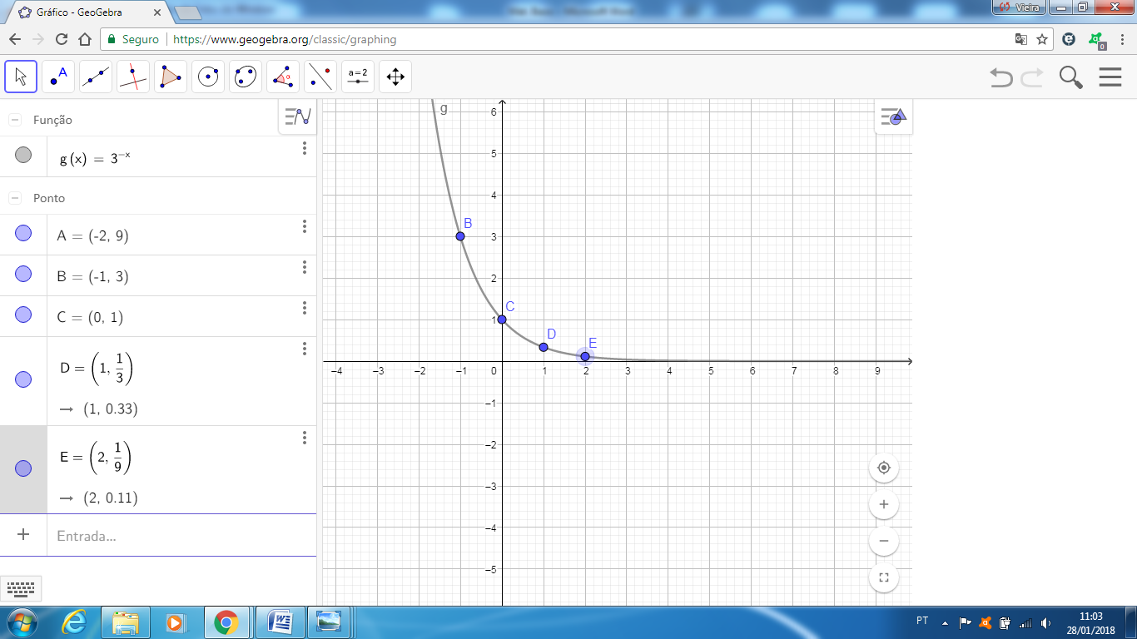



$f\left(x\right)=e^{-x}$ $e ≅2,719$

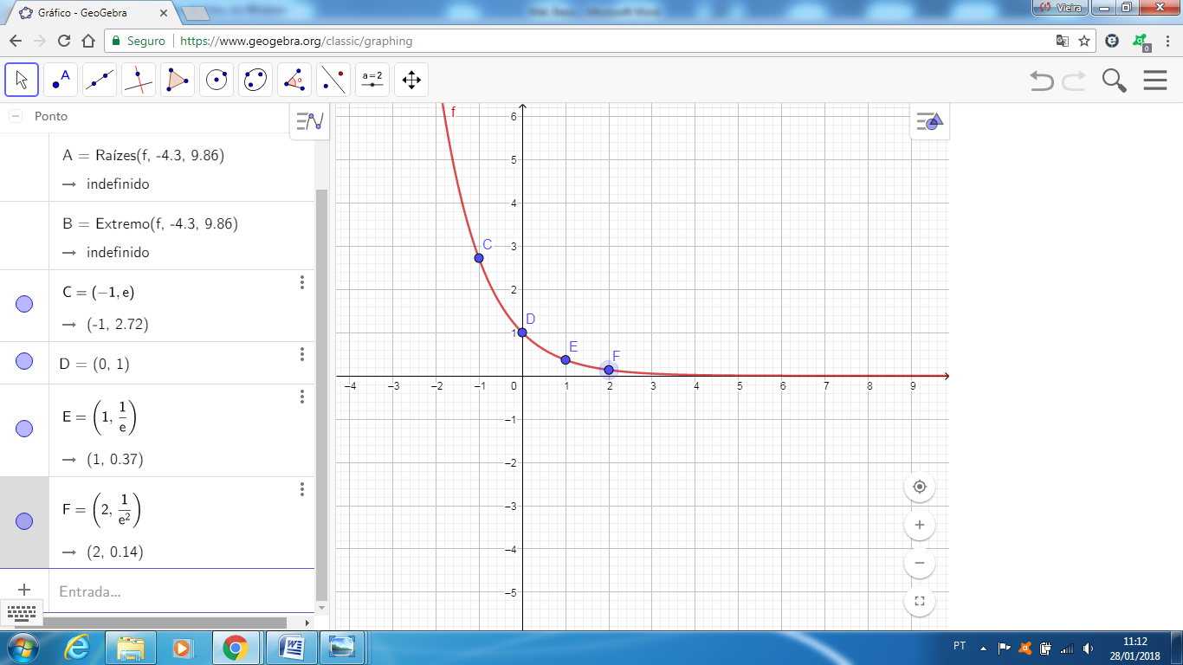

2º) caso: $a>1$

$f\left(x\right)=2^{x}$

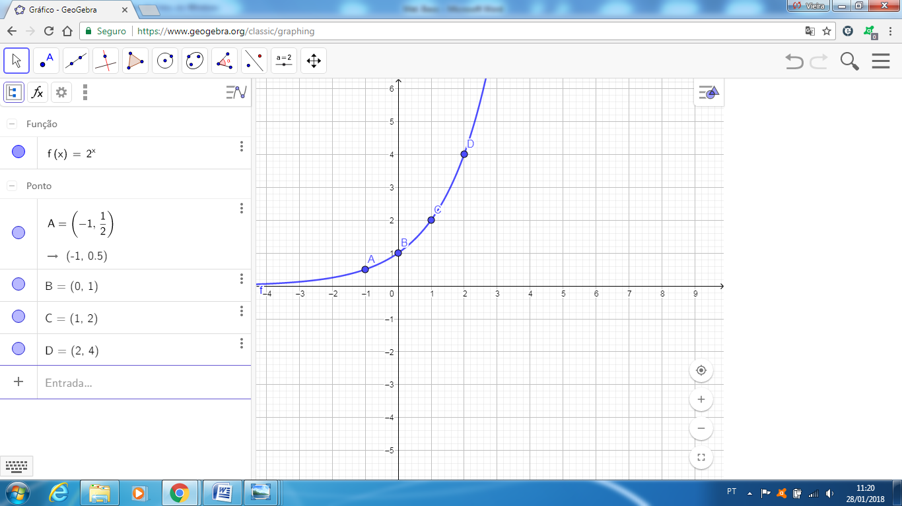

$f\left(x\right)=e^{x}$

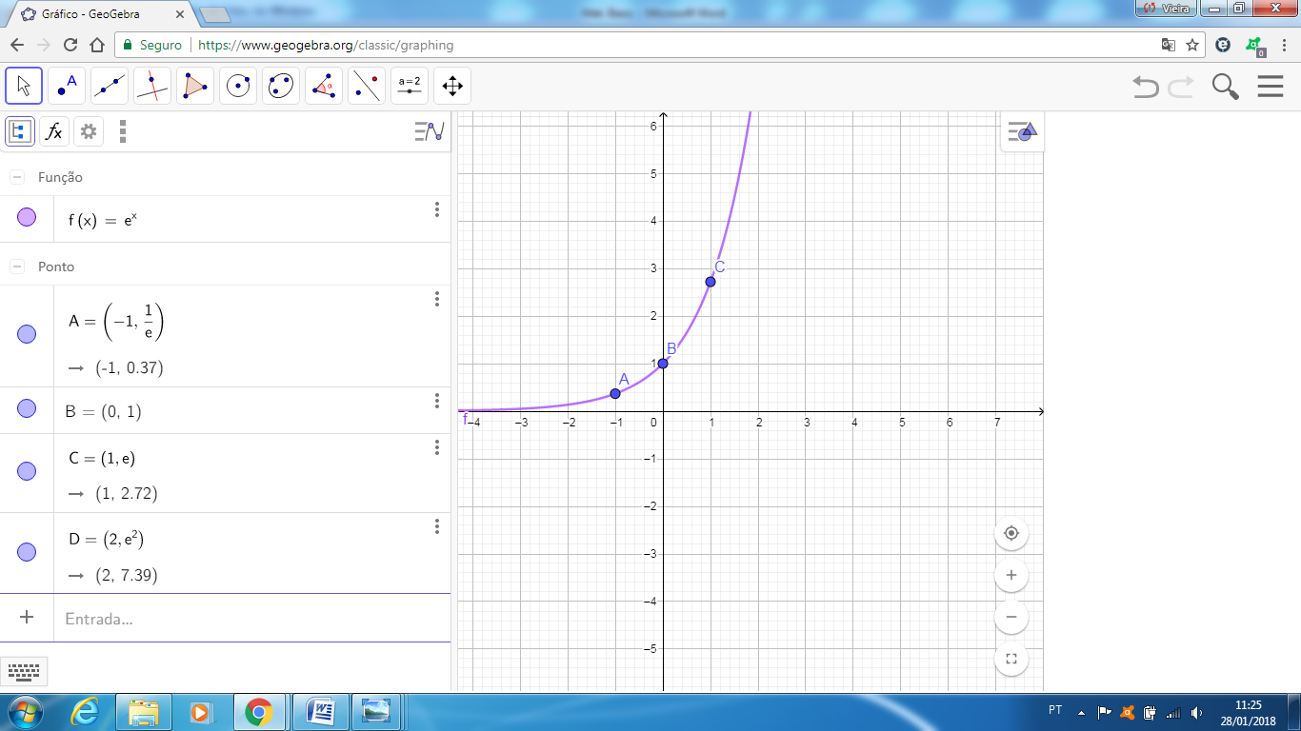

Função Logarítmica

* **Logaritmo de um número**

Considere as equações exponenciais.

$2^{x}=8$ e $3^{x}=\frac{1}{81}$

Para resolvê-las escrevemos o segundo membro na forma de uma potência.

1ª ) $2^{x}=8$

$2^{x}=2^{3}⇔x=3$

O número $x=3$ denomina-se logaritmo do número 8 na base 2 e escreve-se,

$\log_{2}^{8}=3⇔2^{3}=8$

2ª ) $3^{x}=\frac{1}{81}$ 81 3 $81=3^{4}$

27 3

$3^{x}=\frac{1}{3^{4}}=3^{-4}$ 9 3

3 3

$3^{x}=3^{-4}⇔x=-4$ 1

Neste caso, o número $x=-4$ denomina-se logaritmo do número $\frac{1}{81}$ na base 3 e escreve-se

$\log_{3}^{\frac{1}{81}}=-4⇔3^{-4}=\frac{1}{81}$

Definição: Dados dois números positivos $a e b, sendo a≠1$ e se $b=a^{c}$ então o número ***c*** denomina-se logaritmo de $b na base a$ e escrevemos $\log_{a}^{b}=c⇔a^{c}=b$

Condição de existência do Logaritmo

Pela definição apresentada, o logaritmo de um número existe se:

$b é um número positivo ou seja b>0$

$a é um número positivo e diferente de 1, ou seja a>0 e a≠1$

Da definição de logaritmos tem-se:

1º) $\log_{a}^{1}=0 por que a^{0}=1$ para qualquer $a>0 e a≠1$

2º) $\log_{a}^{a}=1 por que a^{1}=a$ para qualquer $a>0 e a≠1$

3º) $\log_{a}^{a^{n}}=n por que a^{n}=a^{n}$ para qualquer $a>0 , a≠1 e para todo n$

4º) $a^{\log_{a}^{N}}=N , para N>0, a>0 e a≠1$

Justificativa:

Fazendo $\log_{a}^{N}=x tem-se a^{x}=N$

Então, $a^{\log_{a}^{N}}= a^{x}=N$

5º) $\log_{a}^{x}=\log_{a }^{y} ⇔x=y$ **para $x>0, y>0 , a>0 e a≠1$**

Justificativa:

Fazendo $\log_{a}^{x}=p tem-se a^{p}=x$

Fazendo $\log_{a}^{y}=q tem-se a^{q}=y$

Se $x=y⇒a^{p}=a^{q}⇒p=q⇒\log_{a}^{x}=\log_{a}^{y}$

Se $\log_{a}^{x}=\log_{a}^{y}⇒p=q ⇒a^{p}=a^{q}⇒x=y$

Concluindo que: $\log_{a}^{x}=\log_{a}^{y}⇔x=y para x>0, y>0, a>0 e a≠1$

Atividades

**Propriedades Operatórias:**

1ª) Logaritmo de um produto: $\log_{a}^{(PQ)}=\log_{a}^{P}+\log_{a}^{Q}$

2ª) Logaritmo de um quociente:

$\log_{a}^{\left(\frac{P}{Q}\right)}=\log_{a}^{P} - \log_{a}^{Q}$

* Se $P=1, tem-se \log_{a}^{\left(\frac{1}{Q}\right)}= -\log_{a}^{Q}$

3ª) Logaritmo de uma potencia:

Se o expoente for um número inteiro $\log_{a}^{P^{n}}=n∙\log_{a}^{P}$

Se o expoente for um número fracionário $\log_{a}^{P^{\frac{1}{n}}}=\frac{1}{n}∙\log_{a}^{P}$

4ª) Mudança de base:

$\log_{b}^{P}=\frac{\log_{a}^{P}}{\log_{a}^{b}} para P>0, b>0, a>0 ,b≠1 e a≠1$

**Resumo de Logaritmo de um número**

|  |
| --- |
| Definição: $\log_{a}^{b}=c⇔a^{c}=b$ |

Da definição de logaritmos temos:

|  |
| --- |
| 1º. $\log_{a}^{1}=0$ 2º. $\log_{a}^{a}=1$ 3º. $\log_{a}^{a^{n}}=n$ 4º. ${ a}^{\log_{a}^{N}}=N$ 5º. $\log_{a}^{x}=\log_{a}^{y}⇔x=y$ |

Propriedades Operatórias

|  |
| --- |
| 1ª) $\log_{a}^{(PQ)}=\log_{a}^{P}+\log_{a}^{Q}$ 2ª) $\log_{a}^{\left(\frac{P}{Q}\right)}=\log_{a}^{P} - \log_{a}^{Q}$ $Se P=1, \log_{a}^{\left(\frac{1}{Q}\right)}= -\log_{a}^{Q}$    3ª) $\log_{a}^{P^{n}}=n∙\log_{a}^{P}$ E se o expoente for fracionário, $\log_{a}^{P^{\frac{1}{n}}}=\frac{1}{n}∙\log_{a}^{P}$   4ª) $\log_{b}^{P}=\frac{\log_{a}^{P}}{\log_{a}^{b}}$ |

Atividades

* **Definição de Função logaritmica**

A função logarítmica é a função inversa da função Exponencial ($f:R→R_{+}^{*}$).

É a função que associa a cada número real *x,* o número real $\log_{a}^{x}$, denominado logaritmo de *x* na base *a* , para $a>0 e a≠1$.

Sendo inversa da função exponencial é definida por $f:R_{+}^{*}→R.$

O domínio da função logarítmica são todos os números reais maiores que zero $\left(x>0\right)$: $D\left(f\right)=R_{+}^{*}$

O contradomínio da função logarítmica são os números reais: $CD\left(f\right)=R$

A imagem da função logarítmica é um subconjunto do contradomínio.

Atividade

A função logarítmica é considerada inversa da função exponencial. Observe os seus gráficos:

$f\left(x\right)=e^{x}$ e g $\left(x\right)=lnx$

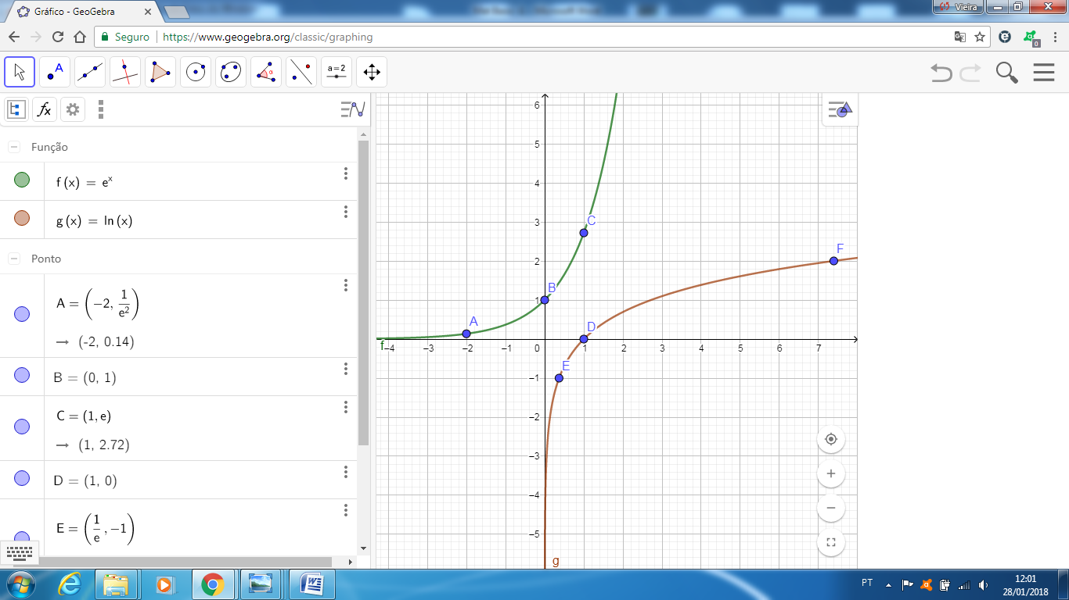

* **Gráfico da Função logarítmica**

a) $f\left(x\right)=\log_{3}^{x}$

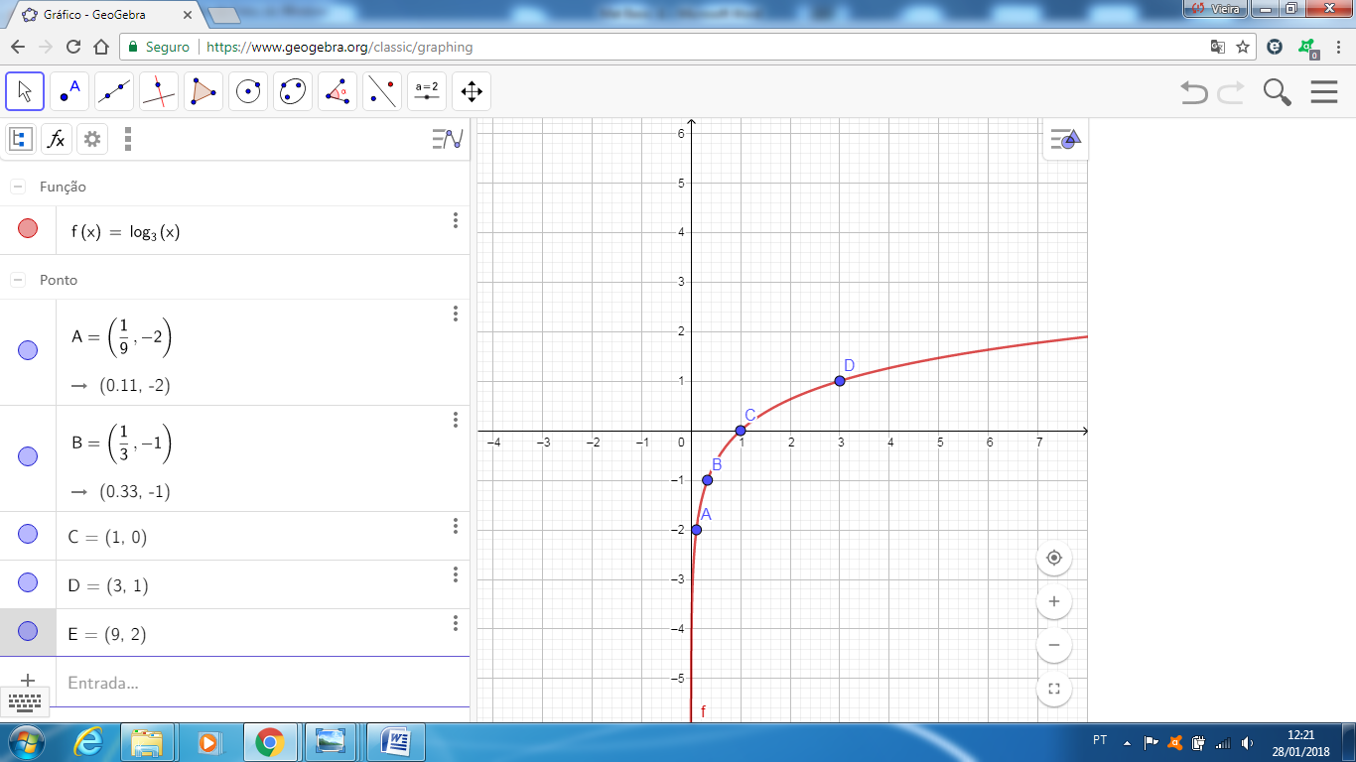

b) ${f\left(x\right)=log}_{\frac{1}{3}}^{x}$

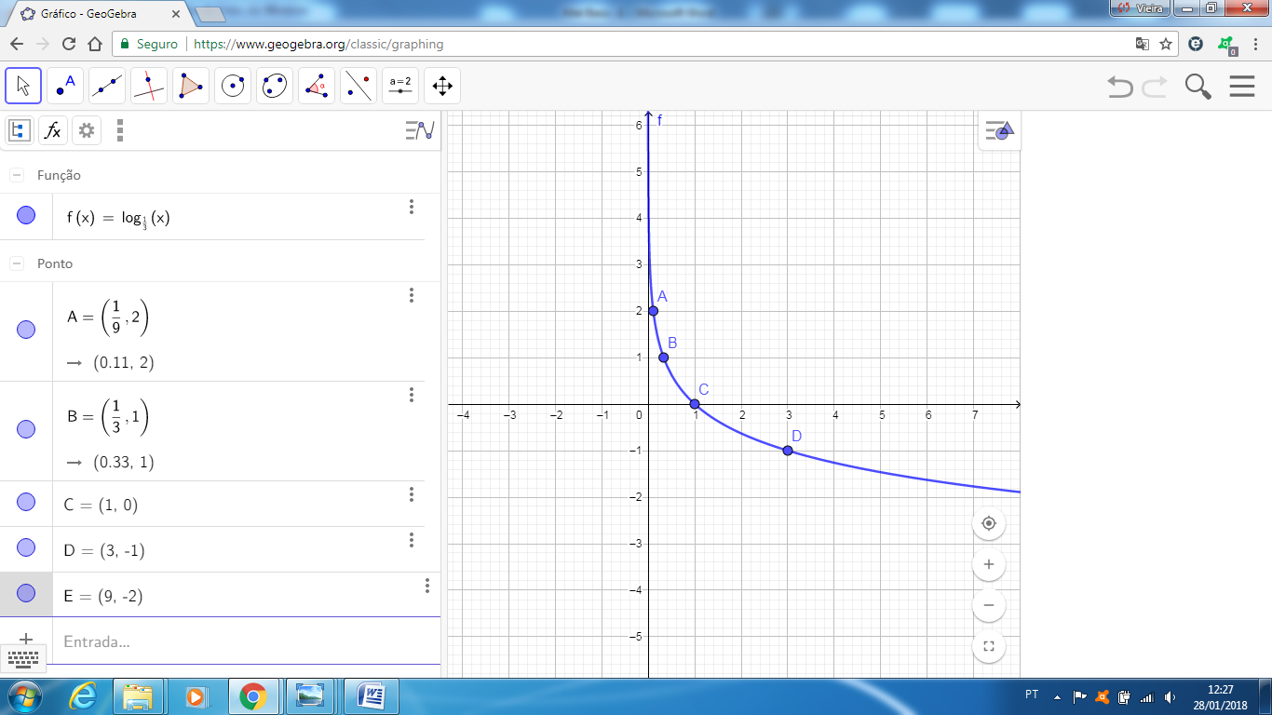

Atividades:

**10.6.Trigonometria**

Aprendemos que o comprimento de uma circunferência é  e que a área de um círculo é . Essas medidas estão sendo apresentadas, em radianos.

Um radiano, é a medida de um ângulo , quando o comprimento do arco correspondente a esse ângulo tiver comprimento 1 considerando um círculo(unitário), ou seja, de raio 1.

A circunferência é considerada, o perímetro de um círculo medindo um comprimento igual a . Caso o círculo seja unitário ( $r=1)$ esse comprimento será radianos.

 radianos = 360º

Relação entre graus e radianos

 = 180º  1 radiano = 

O estudo da trigonometria contribui na resolução de problemas do dia a dia .Vejam nas páginas indicadas abaixo alguns exemplos.

[Trigonometria — Física dá Futebol](http://futebol.incubadora.fapesp.br/portal/conceitos/Trigonometria)

[Portal Matemático » Blog Archive » Tanque de combustível](http://www.matematica.com.br/2/?p=613)

[Portal Matemático » Blog Archive » Buraco no triângulo](http://www.matematica.com.br/2/?p=1488)

<http://www.colegiocatanduvas.com.br/desgeo/trigonometira/index.htm>

**10.1.Funções trigonométricas**

Funções **trigonométricas** são funções angulares. São funções importantes no estudo dos triângulos e na modelação de fenômenos periódicos. Pode-se definir essas funções, como razões entre dois lados de um triângulo retângulo ou, como razões entre coordenadas de pontos no círculo unitário.

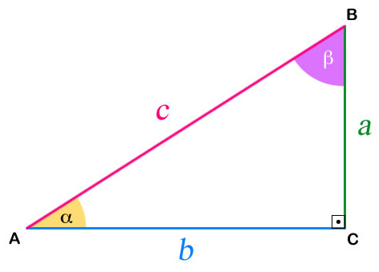

Considerando o ângulo $α$, no triângulo ABC, temos:

$senα=\frac{cateto oposto}{hipotenusa}=\frac{a}{c}$

$cosα=\frac{cateto adjacente}{hipotenusa}=\frac{b}{c}$

$tgα=\frac{cateto oposto}{cateto adjacente}=\frac{a}{b}$

$cotgα=\frac{1}{tgα}=\frac{b}{a}$

$secα=\frac{1}{cosα}=\frac{c}{b}$

$cossecα=\frac{1}{senα}=\frac{c}{a}$

Num triângulo ABC a soma dos ângulos internos é igual a 180o. Se o triângulo tiver dois lados de mesma medida, o triângulo é dito isósceles. Também num triângulo isósceles tem-se dois ângulos congruentes(mesma medida).

Se o triângulo retângulo é isósceles, os catetos tem a mesma medida e os ângulos internos medem 45o, 45o e 90o. Ver figura abaixo.

Um triângulo é equilátero se tem os três lados congruentes, consequentemente os ângulos internos tem a mesma medida.

Num triângulo equilátero, a altura e a bissetriz relativa a um vértice passam pelo ponto médio do lado oposto, dividindo o ângulo do vértice considerado em dois ângulos de mesma medida e o segmento do lado oposto em dois segmentos congruentes.

A altura divide o triângulo equilátero em dois triângulos retângulos semelhantes, com ângulos internos de 30o , 60o e 90o.

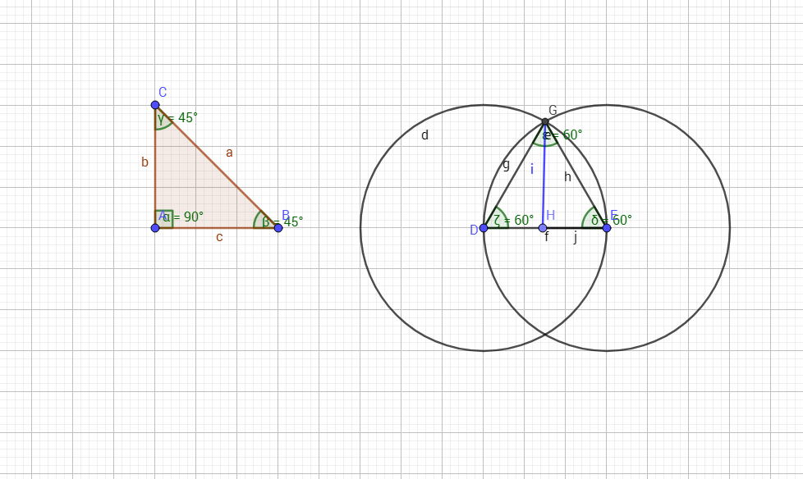

Considerando o triângulo retângulo isóceles da figura acima, tem-se $b=c$ então a hipotenusa será,

$a^{2}=b^{2}+b^{2}=2b^{2}$

$a=\sqrt{2b^{2}}=b\sqrt{2}$ e $α={45}^{o}$, pode-se calcular:

$sen{45}^{o}=\frac{b}{a}=\frac{b}{b\sqrt{2}}=\frac{1}{\sqrt{2}}∙\frac{\sqrt{2}}{\sqrt{2}}=\frac{\sqrt{2}}{2}$.

$cos{45}^{o}=\frac{c}{a}=\frac{b}{b\sqrt{2}}=\frac{1}{\sqrt{2}}∙\frac{\sqrt{2}}{\sqrt{2}}=\frac{\sqrt{2}}{2}$

$tg{45}^{o}=\frac{b}{c}=\frac{b}{b}=1$

Considerando o triângulo equilátero GDE, tem-se $\overline{GD}=\overline{GE}=\overline{DE}=l$ e $\overline{DH}=\frac{l}{2}$.Assim no triângulo retângulo GHE , a hipotenusa $\overline{GE}=l$, $\overline{HE}=\frac{l}{2}$ e $\overline{GH}=altura do triângulo GDE=h$.

Do triângulo GHE temos que:

${\left(\overline{GE}\right)}^{2}= {\left(\overline{HE}\right)}^{2}+h^{2}$

$l^{2}={\left(\frac{l}{2}\right)}^{2}+h^{2}$

$l^{2}-{\frac{l}{4}}^{2}=h^{2}$

$\frac{4l^{2}-l^{2}}{4}=h^{2}$

$\frac{3l^{2}}{4}=h^{2}$ então, $h=\sqrt{\frac{3l^{2}}{4}}=\frac{l\sqrt{3}}{2}$

No triângulo GHE pode-se calcular:

a) $sen{30}^{o}=\frac{\overline{HE}}{\overline{GE}}=\frac{\frac{l}{2}}{l}=\frac{l}{2}∙\frac{1}{l}=\frac{1}{2}$ d) $sen{60}^{o}=\frac{\overline{GH}}{\overline{GE}}=\frac{\frac{l\sqrt{3}}{2}}{l}=\frac{l\sqrt{3}}{2}∙\frac{1}{l}=\frac{\sqrt{3}}{2}$

b) $cos{30}^{o}=\frac{\overline{GH}}{GE}=\frac{\frac{l\sqrt{3}}{2}}{l}=\frac{l\sqrt{3}}{2}∙\frac{1}{l}=\frac{\sqrt{3}}{2}$ e) $cos{60}^{o}=\frac{\overline{HE}}{\overline{GE}}=\frac{\frac{l}{2}}{l}=\frac{l}{2}∙\frac{1}{l}=\frac{1}{2}$

c) $tg{30}^{o}=\frac{\overline{GH}}{\overline{HE}}=\frac{\frac{l}{2}}{\frac{l\sqrt{3}}{2}}=\frac{l}{2}∙\frac{2}{l\sqrt{3}}=\frac{2l}{2l\sqrt{3}}=\frac{1∙\sqrt{3}}{\sqrt{3}∙\sqrt{3}}=\frac{\sqrt{3}}{3}$ f) $tg{60}^{o}=\frac{\overline{GH}}{\overline{HE}}=\frac{\frac{l\sqrt{3}}{2}}{\frac{l}{2}}=\frac{l\sqrt{3}}{2}∙\frac{2}{l}=\sqrt{3}$

Pode-se organizar uma tabela com esses cálculos. Veja:

|  |  |  |  |
| --- | --- | --- | --- |
| Ângulo x | $${30}^{o}$$ | $${45}^{o}$$ | $${60}^{o}$$ |
| $senx$ | $$\frac{1}{2}$$ | $$\frac{\sqrt{2}}{2}$$ | $$\frac{\sqrt{3}}{2}$$ |
| $cosx$ | $$\frac{\sqrt{3}}{2}$$ | $$\frac{\sqrt{2}}{2}$$ | $$\frac{1}{2}$$ |
| $tgx$ | $$\frac{\sqrt{3}}{2}$$ | $1$ | $$\sqrt{3}$$ |

Seja um ponto  sobre a circunferência de raio 1. Se *P* desliza sobre a circunferência, o raio *OP* descreve a medida do ângulo θ. A figura abaixo, mostra que, ao deslizar sobre a circunferência, o ponto P determina o segmento denominado de seno(sobre o eixo *y* ) e de cosseno(sobre o eixo *x*) .

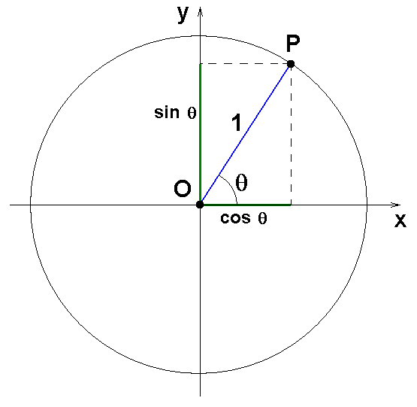

Sendo $a e b$, as coordenadas de P então a e b são as medidas sobre o eixo x e sobre o eixo y ,

logo $a=cosθ , b=senθ e \frac{b}{a}=\frac{senθ}{cosθ}=tgθ$.

**10.6.1.1. A Função $y=senα$**

É a função definida de $R em R$ que associa a cada $αϵ R$ o número real $y=senα$.

O domínio da função $y=senα$ é o conjunto dos números reais e a imagem são os valores de *y* , tais que,  [-1, 1].

A figura abaixo, mostra um círculo de raio igual a 1. O segmento $Oy^{'}$ denomina-se $senα$.

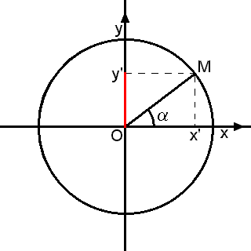

* **Gráfico da função $y=senα$**

Fazendo $α=x$ temos, $y=sen(x)$

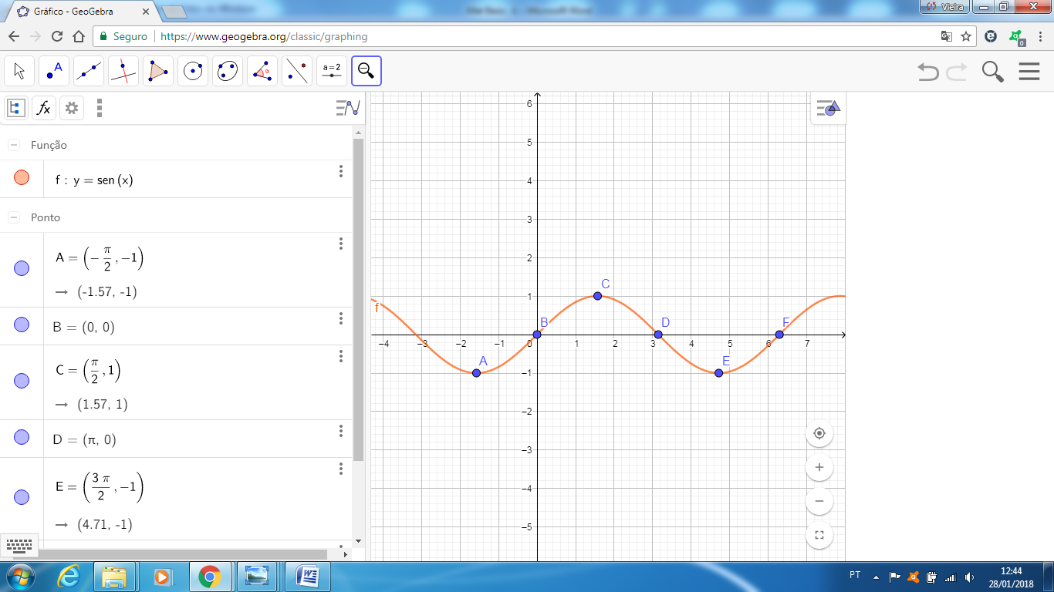

**10.6.1.2.)A Função $y=cosα$**

É a função  definida de $R em R$ que associa a todo $α ϵ R$ o número real $y=cosα$.

O domínio da função $y=cosα$ é o conjunto dos números reais. E a imagem dessa função são os valores de *y* , tais que,  [-1, 1].

Na figura, o círculo tem raio 1. O segmento $Ox^{'}$ é denominado de $cosα$.



* **Gráfico da função $y=cosx$**

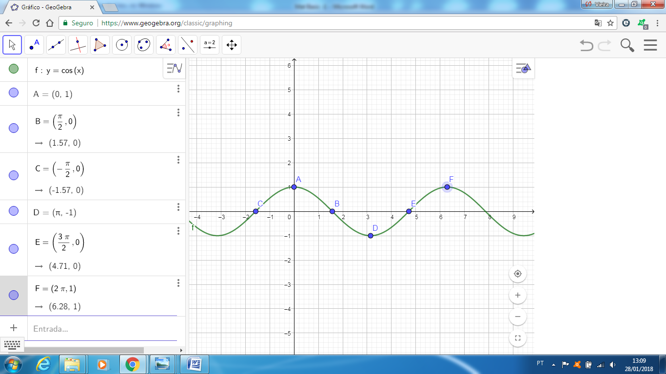

**10.6.1.3. A função $y=tgx$**

A tangente de um ângulo *x* é definida em função do seno e cosseno desse ângulo *x.*



A função tangente de um ângulo *x* está definida para todos os número reais, tais que, .

Gráfico da Função 

Veja no gráfico que para  e  a função não está definida.

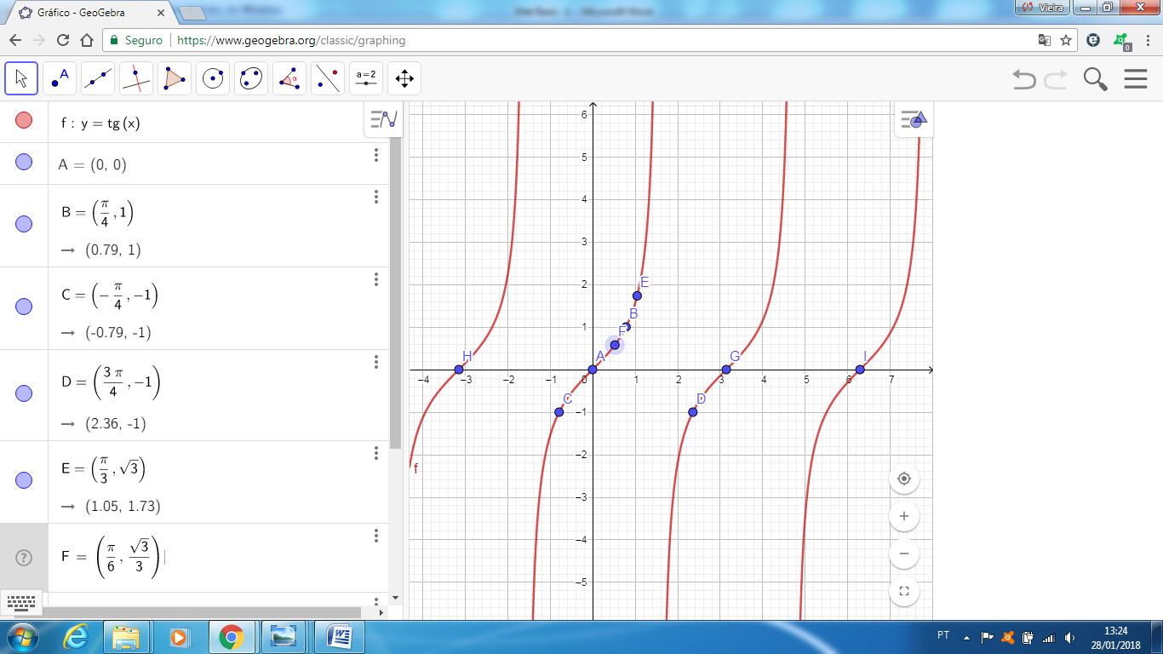

**10.6.1.4. A Função $y=secx$**

Definimos a função secante em função do cosseno de um ângulo x: 

A função secante de um ângulo *x* está definida para todos os números reais tais que 

Gráfico da função 

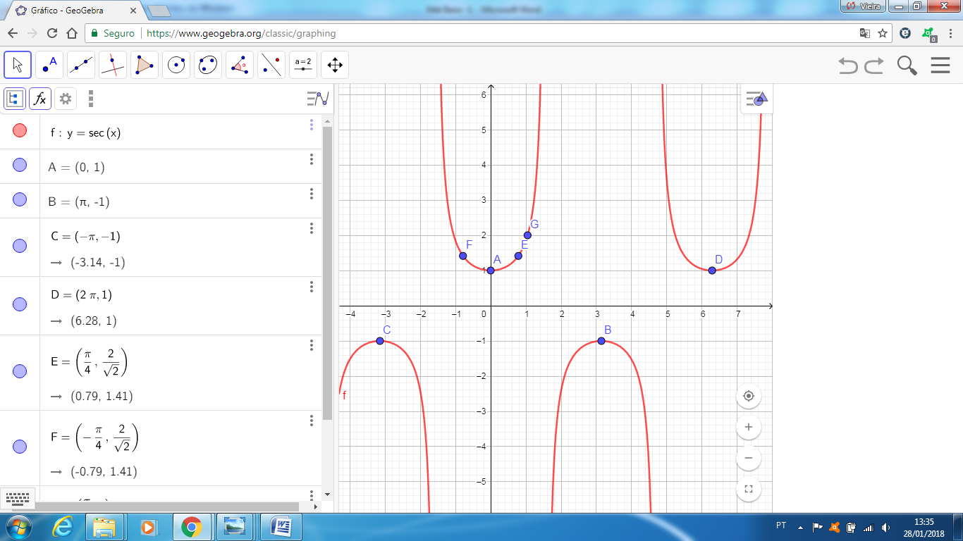

Pode-se observar que as funções $y=tgx e y=secx$ tem para domínio todos os números reais tais que $cosx≠0$.

Se $cosx=0$, *x* é igual $±\frac{π}{2}, ±\frac{3π}{2} ± \frac{5π}{2} , ⋯,$ ou seja, $x=\frac{π}{2}+nπ , n ϵ Z$.

Conclui-se que, o domínio de $y=tgx$ é igual ao domínio de $y=secx$ dado por

$D\left(y\right)=\left\{xϵR \left|x≠\frac{π}{2}+ nπ , nϵZ\right.\right\}$

**10.6.1.5. A Função $y=cotgx$**

A cotangente de um ângulo *x* é definida em função do seno e cosseno desse ângulo *x*.



A função cotangente de um ângulo *x* está definida para todos os números reais *x* tais que

* **Gráfico da função $y=cotgx$**

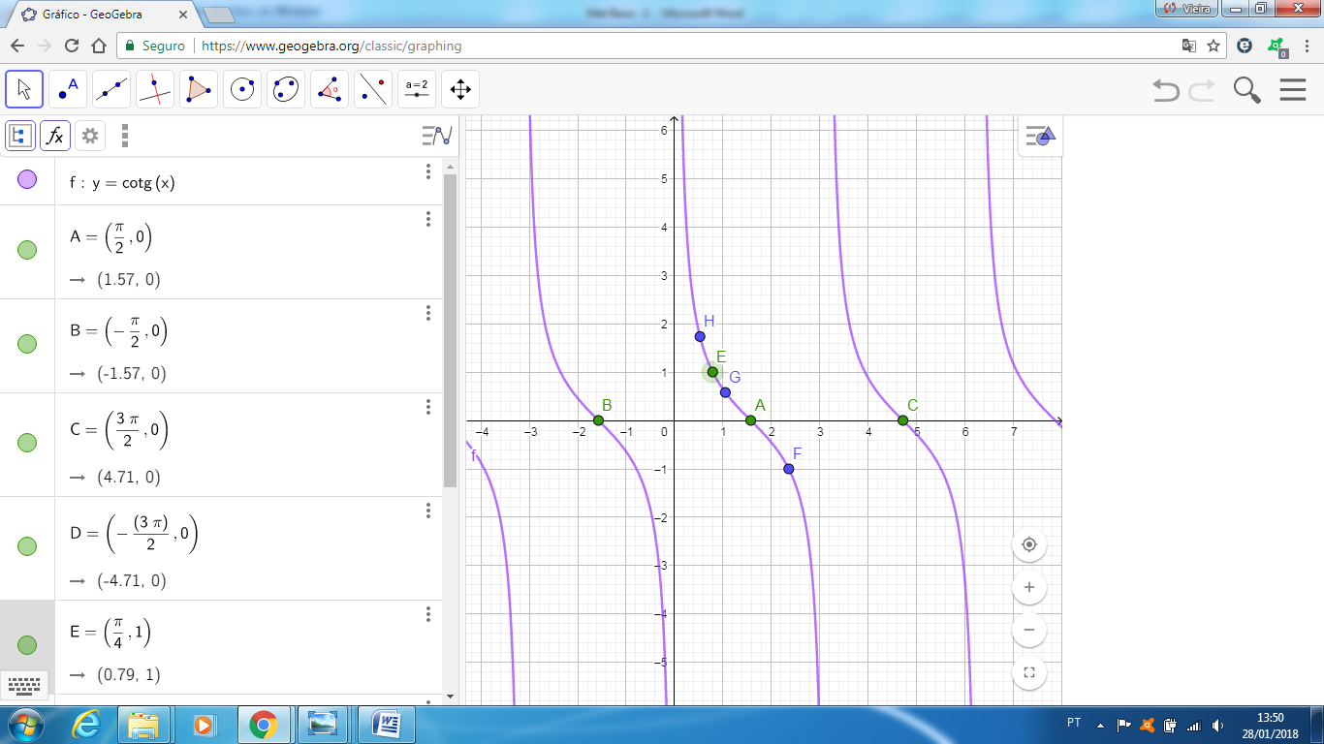

**10.6.1.6. A função $y=cossecx$**

A cossecante de um ângulo *x* é definida em função do seno desse ângulo *x* .

Define-se 

A função $y=f\left(x\right)=cossecx$ é definida para todos os números reais *x,* tais que, .

* **Gráfico da função $y=cossecx$**

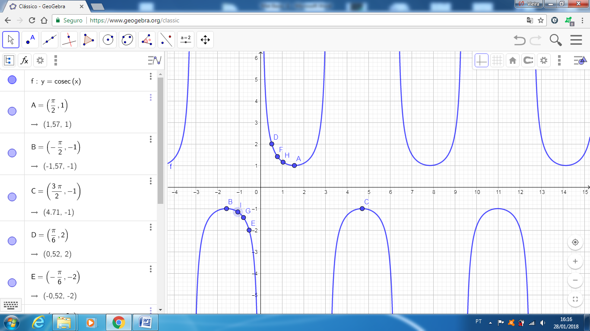

Observe que, $senx=0 para x=nπ, nϵZ$, logo o domínio da função $y=cotgx$ é igual domínio da função $y=cosecx$ dado por :

$D\left(y\right)=\left\{x ϵ R\left|x≠nπ\right., nϵ Z \right\}$

Atividade

Utilizando o aplicativo Geogebra elabore os gráficos da funções indicadas abaixo. Escreva também ao lado de cada gráfico o dominio e a imagem da função.

a) $y=sen3x$;

b) $y=cos\frac{1}{3}x$;

c) $y=sec2x$;

d) $y=tg\frac{1}{2}x$.

**10.7.Funções Trigonométricas Inversas**

Uma função  definida de *A em B* ou  admite inversa se para todo  existir exatamente um , tal que, . Se isto acontecer, podemos definir uma função denominada função inversa de *f , e, é* denotada por *.*

A função  é invertível?

Veja:

* O domínio da função  são os números reais e a imagem é o intervalo [-1, 1].
* A função $f(x)=senx$ é periódica e o seu período é rd.
* A função $f(x)=senx$ possui intervalos de crescimento e intervalos de decrescimento.

Pela definição apresentada não é possível definir uma função inversa, pois, para cada $y∈\left[-1, 1\right]$ encontra-se uma infinidade de valores de *x.*

No entanto, se restringir o domínio de $y=f(x)=senx$ para $f:\left[-\frac{π}{2} , \frac{π}{2} \right]→\left[-1, 1\right]$ é possível definir .

Ao restringir o domínio, para cada $y∈\left[-1, 1\right]$ vai existir um único $x∈\left[-\frac{π}{2} , \frac{π}{2}\right]$, podendo definir a função inversa de $f(x)$, denominada $arcsenx$

A função inversa $f^{-1}: \left[-1, 1\right]→\left[-\frac{π}{2} , \frac{π}{2}\right]$, sendo $f^{-1}\left(x\right)=arsenx$ a inversa de $f\left(x\right)=senx$.

Para compreender o conceito de função inversa, observe os gráficos apresentados a seguir:

**10.7.1.As funções $y=senx e y=arcsenx$**

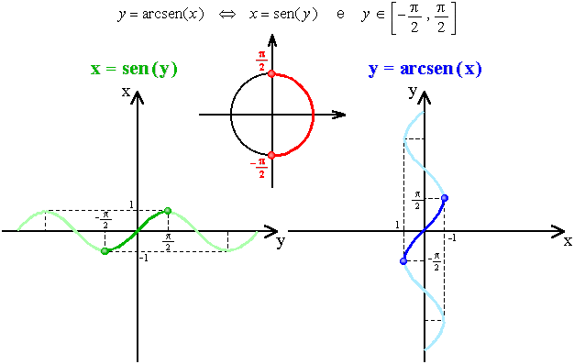 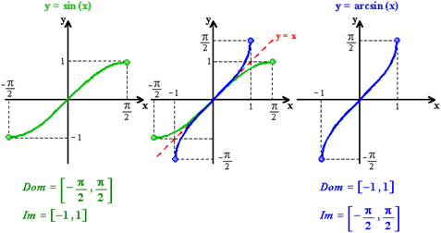

Figura: [www.uff.br/webmat/Calc1_LivroOnLine/Cap14_Calc1.html](http://www.uff.br/webmat/Calc1_LivroOnLine/Cap14_Calc1.html)

**10.7.2. As funções $y=cosx e y=arccosx$**

O domínio de $f\left(x\right)=cosx$ são os números reais e a imagem são os $y∈\left[-1, 1\right]$.

A função $f\left(x\right)=cosx$ é periódica e seu período é 2π rd e possui intervalos de crescimento e decrescimento. O comportamento desta função não permite a inversão.

Assim, para encontrar a função inversa de $y=f\left(x\right)=cosx$, restringimos o domínio considerando,

$f:\left[0, π\right]→\left[-1, 1\right]$, para $f\left(x\right)=cosx$. A função inversa será $f^{-1}:\left[-1, 1\right]→\left[0, π\right]$ sendo

$f^{-1}\left(x\right)=arccosx$.

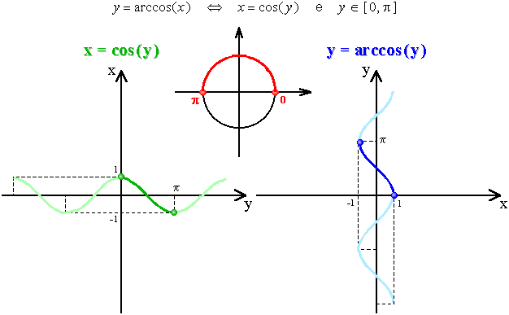 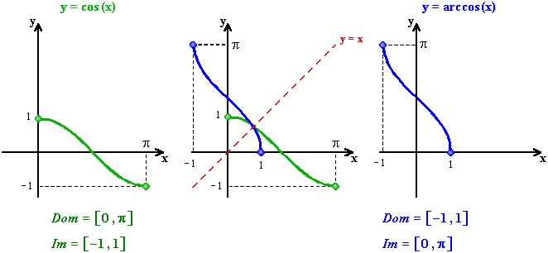

Figura: [www.uff.br/webmat/Calc1_LivroOnLine/Cap14_Calc1.html](http://www.uff.br/webmat/Calc1_LivroOnLine/Cap14_Calc1.html)

**10.7.3. As funções $y=tgx e y=arctgx$**

A função $f\left(x\right)=tgx$ tem para domínio : $\left\{x∈R\left|x≠kπ+ \frac{π}{2}\right.\right\}$ e para imagem os números reais ou seja $Im\left(f\right)=R$. É uma função periódica e seu período é $π rd$.

Para definir a função inversa considera-se $f:\left[-\frac{π}{2} , \frac{π}{2}\right]→R$ para $y=f\left(x\right)=tgx$ e a função inversa definida por $f^{-1}:R→\left[-\frac{π}{2} , \frac{π}{2}\right]$, sendo $f^{-1}\left(x\right)=arctgx$.

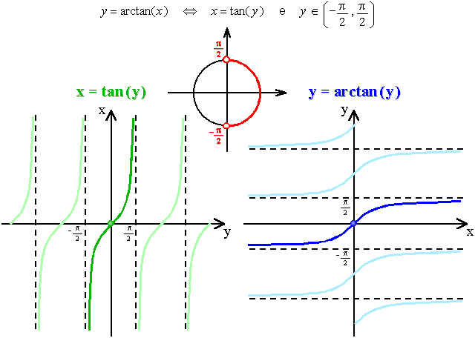 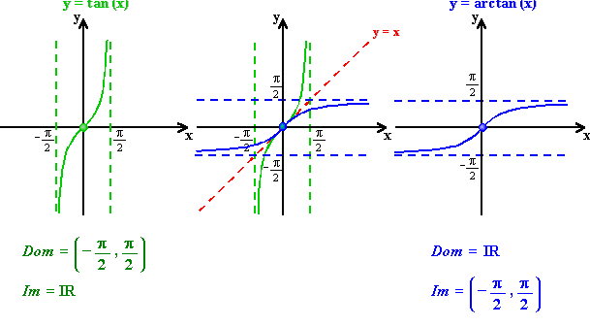

Figuras: [www.uff.br/webmat/Calc1_LivroOnLine/Cap14_Calc1.html](http://www.uff.br/webmat/Calc1_LivroOnLine/Cap14_Calc1.html)

Atividade:

1) Com auxilio do aplicativo geogebra elabore os gráficos de:

a) $y=cotgx e y=arccotgx$.

b) $y=secx e y=arcsecx$.

c) $y=cossecx e y=arccossecx.$

Ao lado de cada figura escreva o domínio de cada função.